Бизнес Мордовии получает поддержку на единой платформе МСП.РФ
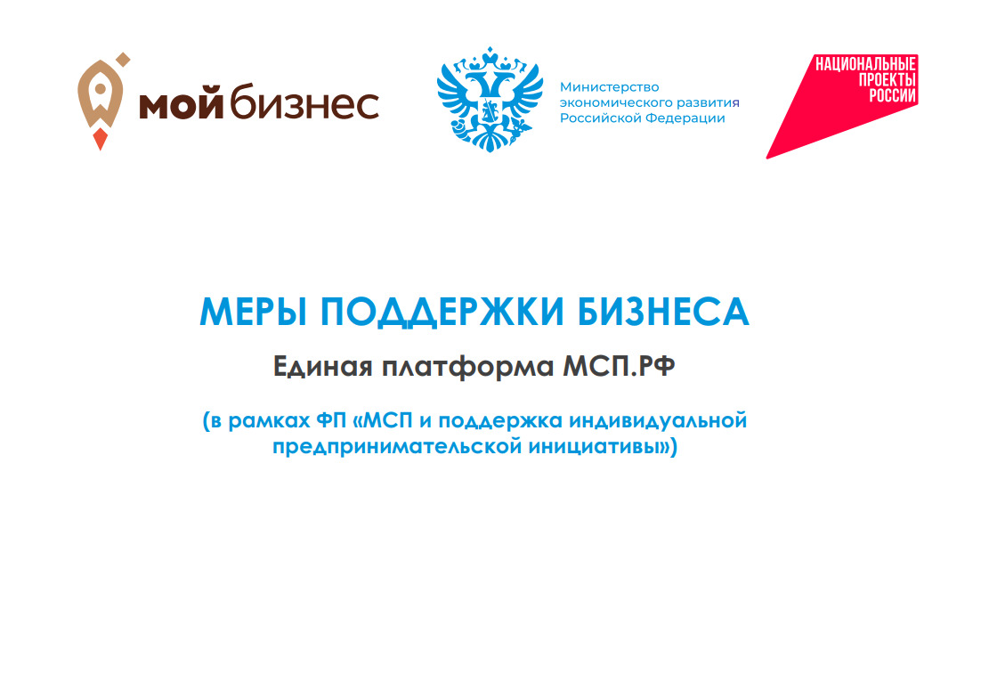
Для реализации национальной цели «Устойчивая и динамичная экономика» для малого и среднего бизнеса создана единая платформа МСП.РФ. Поддержка оказывается в рамках национального проекта «Эффективная и конкурентная экономика».
Платформа предоставляет доступ ко всем необходимым для бизнеса сервисам и мерам поддержки на одной площадке. Подробнее в презентации, представленной Министерством экономического развития РФ.
Обо всех мерах поддержки, которые доступны малому и среднему бизнесу Мордовии, можно узнать по телефону горячей линии в Саранске: 24-77-77.
Источник опубликования: https://mineco.e-mordovia.ru/news/2808/

